М.И. Смышляева,
Ю.А. Лаптева,
НФИ КемГУ,
г. Новокузнецк
РАЗВИТИЕ СПОСОБНОСТИ К ДИФФЕРЕНЦИАЦИИ ЭМОЦИОНАЛЬНЫХ СОСТОЯНИЙ У ДЕТЕЙ 6-7 ЛЕТ

Становление ключевых новообразований эмоциональной сферы приходятся главным образом на дошкольное детство, что делает эмоциональную сферу ребёнка-дошкольника регулятором большинства важных жизненных функций, ключевым фактором формирования сложной системы эмоционального мироощущения ребёнка. Значимые новообразования эмоциональной сферы дошкольника формируются в рамках эмоционально-экспрессивного развития; становления эмоциональной регуляции общения и поведения; развития эмоционального взаимодействия и социальных эмоций.
Относительно эмоционально-экспрессивного развития первого можем заключить, что его содержательную основу составляют закономерные изменения процессов восприятия, опознания, понимания, воспроизведения эмоциональных состояний детьми, обеспечивающие дошкольнику способность к дифференциации признаков экспрессии с последующей идентификацией их значений в контексте определённых эмоциональных состояний.
В ряде современных исследований (Е.И. Изотова, И.О. Карелина, Е.А. Сергиенко и О.А. Прусакова, А.М. Щетинина) установлены факты, указывающие на изменение способности дошкольников дифференцировать эмоциональные состояния разных модальностей [6].
Многочисленные исследования А.М. Щетининой [6] позволило выделить показатели анализа экспрессии у детей, описать шесть комплексных типов восприятия детьми эмоционального состояния человека, выделить устойчивые возрастные различия способов восприятия эмоциональных состояний, доступных детям от 4 до 7 лет. Тип восприятия дошкольниками эмоционального состояния человека определяется не только возрастом дошкольника, но и модальным рядом эмоции. Поэтому опознание различных эмоций детьми одного возраста может осуществляться по-разному типу. Например, в 4-5 лет опознание эмоций удивление и страх идет по довербальному типу, радость и грусть опознаётся по диффузно-аморфному типу, а в возрасте 6-7 лет эти эмоции опознаются по аналитическому и синтетическому типам. Опознание гнева в 4-5 лет осуществляется преимущественно по диффузно-локальному типу, а в 6-7 лет в соответствии с аналитическим типом, который в этом возрасте становится ведущим.
Е.А. Сергиенко и О.А. Прусакова отмечают, что в 4 года дети лучше распознают печаль, нежели страх, испытывают затруднения с определением эмоции «гнев». К концу старшего дошкольного возраста дети свободно идентифицируют все основные эмоции вне зависимости от способа их предъявления [5].
В экспериментальных исследованиях И.О. Карелиной отмечается тот факт, того, что дети старшего дошкольного возраста преимущественно демонстрируют ситуативно-конкретный уровень понимания эмоциональных состояний и уровень словесного обозначения и описания экспрессии, то есть второй и третий уровень, описанные А.М. Щетининой. Дети старшего дошкольного возраста в большинстве случаев способны самостоятельно идентифицировать ряд эмоциональных состояний, назвав его словом, чаще прилагательным. К ним относятся такие эмоции как грусть, радость, злость. Сложности с опознанием эмоционального состояния и его словесным обозначением возникают при дифференциации эмоций гордость, обида жадность, удивление. Старшие дошкольники чаще обозначают такие эмоциональные состояния глаголом.
Поставив задачу на изучение способности к дифференциации эмоциональных состояний детьми 6-7 лет, мы исходили из следующих оценочных критериев: уровень понимания эмоциональных состояний, изображённых на картинке; преобладающий тип восприятия эмоциональных состояний (по типологии А.М. Щетининой); ситуация, действия, объекты, вызывающих эмоциональные состояния разных модальностей; адекватность действий детей при переживании эмоциональных состояний; цветовые предпочтения при восприятии эмоций.
Основу диагностической программы составили модифицированные нами варианты методик: Изучение понимания эмоций, изображенных на картинке (Г.А. Урунтаевой, Ю.А. Афонькиной); методика изучения высказывания свободных суждений об эмоциональном состоянии человека (А.М. Щетинина); проективный тест «Домики» (О.А. Орехова) [4]. В исследовании приняли участие дети двух подготовительных к школе групп. По итогам исследования получены и описаны факты, указывающие на возрастные особенности способности к дифференциации эмоциональных состояний разных модальностей (радость, грусть, страх, злоба, обида, гордость, удивление, жадность).
По первому критерию самыми простым для опознания старшими дошкольниками становятся полярные эмоции «радость» - грусть». Затем эмоции «злость», «страх» они распознаются детьми преимущественно по диффузно-аморфному типу, который характеризуется тем, что дети называют эмоцию, но воспринимают ее выражение поверхностно, нечетко, глобально («веселый… так нарисовано», «он веселится»). При этом некоторые дети в распознавании этих эмоций демонстрируют более высокий уровень словесного обозначения и описания экспресии, то есть дети, могут самостоятельно, без помощи взрослого называть эмоциональное состояние словом, дать ему развёрнутую характеристику.
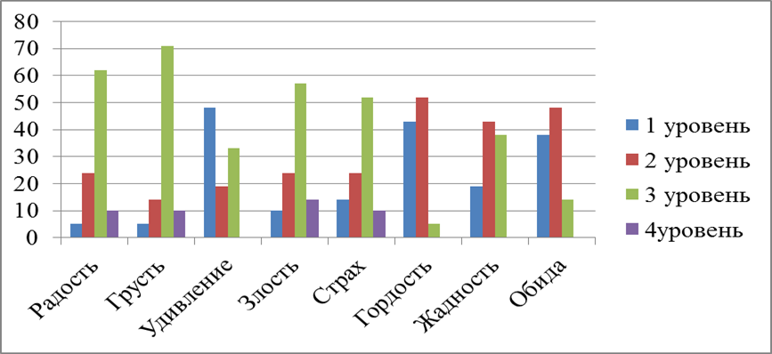
Рисунок 1 – Результаты изучения уровня понимания эмоциональных состояний в подготовительной группе детского сада
Итак, самыми сложными для дифференциации эмоциональными состояниями в 6 лет являются социальные эмоции – удивление, гордость, обида. В этом случае при опознании доминирует первый, неадекватный уровень понимания эмоции. Дети не могут назвать эмоциональное состояние или делают грубые ошибки, например, при опознании эмоции удивления, при опознании гордости, обиды, жадности, доминирует второй ситуативно-конкретный уровень, то есть дети с трудом выбирают словесное обозначение и эмоцию называют глаголом, а не прилагательным, например, ребенок говорит не веселый или грустный, а он веселится, грустит. Для детей 6-7 лет типичным является третий уровень словесного обозначения и описания экспрессии понимания эмоциональных состояний. В 71,4% случаев в соответствии с этим типом дети дифференцируют эмоции грусти, в 57% злости, 52,3% - страх.
Что качается второго критерия, то анализ типа восприятия эмоциональных состояний показывает, что при восприятии гордости, обиды, удивления, в меньшей степени жадности и злости, дети показывают довербальный и диффузно-аморфный тип восприятия. Названные выше эмоции в первом случае не обозначается словом, а ее опознание обнаруживается через установление детьми соответствия экспрессивного выражения какой-либо ситуации ("он, наверно, сказку смотрит"), при диффузно-аморфном типе дети уже называют эмоцию, но воспринимают ее выражение глобально, поверхностно, нечетко («веселый... так нарисовано», «веселится он», «посмотрел и узнал, что грустит»).

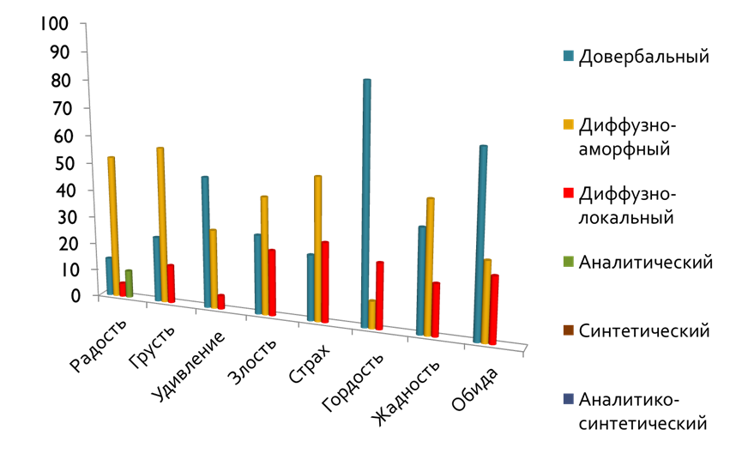
Рисунок 2 – Результаты изучения преобладающего типа восприятия в подготовительной к школе группе детского сада
При этом при восприятии радости у нескольких детей старшего дошкольного возраста (10%), обнаруживает себя более совершенный аналитический тип восприятия. Как видно из рисунка, данный тип ни разу не проявился при восприятии других базовых и социальных эмоций. Было установлено, что к 6-ти годам дети в большей мере демонстрируют диффузно-аморфный и довербальный типы восприятия эмоциональных состояний. Вместе с тем, можем отметить, что тип восприятия определяется не столько возрастом дошкольника, сколько модальным рядом эмоции. Так, опознание базовых эмоций, таких как радость, грусть, страх, гнев, опознаются преимущественно по диффузно-аморфному типу. Опознание социальных эмоций, а именно – гордость, удивление, обида - идёт преимущественно по довербальному типу. Дети дошкольного возраста лучше всех других состояний воспринимают эмоцию грусти и радости, довольно успешно дошкольники дифференцируют экспрессию рассерженного человека и эмоцию страха. Труднее всего проходит дифференциация 6-ти летними детьми социальных эмоций, а именно эмоция удивления, гордости, обиды. При этом в данном возрасте уже неважно изображены эти эмоции на картинке или пиктограмме.
По третьему критерию (ситуация, действия, объекты, вызывающих эмоциональные состояния разных модальностей) отметим, что дети при описании различных эмоциональных действий, которые относятся к эмоциям радость, грусть, гордость и удивление – чаще всего описывают предметы, удовлетворяющие бытовые потребности и взаимоотношения со взрослым («Люблю когда мама рядом»), а также деятельности или действия, которые ребенок совершает сам. Действия, связанные с эмоцией злость вызывают у детей, больше всего, нарушение или не соблюдение правил поведения и моральных норм («Не люблю когда обзываются», «Когда дерутся»), что касается эмоции страха, то чаще всего дети говорят о природных явлениях (например, гроза).
Следующий критерий – адекватность действий детей при переживании эмоциональных состояний. Следует сказать, что дошкольники, говоря о действиях связанных с той или иной эмоцией и которые дети связывает с определенной ситуацией, преобладает адекватность действий переживанию (когда мне грустно, то я плачу…). Это является нормой для старших дошкольников. Отметим, что выборе цвета эмоциям большинство детей приписывают счастью красный цвет, грусти и злости черный, скуке синий, дружбе желтый и ссоре коричневый. Анализ словаря эмоций детей показывает, что, обозначая эмоцию, дети чаще пользовались глаголом, а не прилагательным. Лучше всего у детей подготовительной группы сформирован словарь к таким эмоциям как радость, грусть, страх, злость.
И по последнему критерию отметим, что большинство детей приписывают счастью красный цвет, грусти и злости черный, скуке синий, дружбе желтый и ссоре коричневый.
Таблица 4 - Результаты исследования предпочтений подбора цвета эмоциям у детей подготовительной к школе группы
эмоции | ЦВЕТОВОЕ ПРЕДПОЧТЕНИЕ |  |  |  |  |  | Всего  %
 | Красный | Желтый | Зеленый | Синий | Коричневый | Черный Черный
Счастье | 53,3 % | 33,3 % | 9,5 % | - | 4,8 % | - | 100
Грусть | - | - | 14,3 % | 28,6 % | 4,8 % | 52,4 %
Злоба | 23,8 % | 4,8 % | - | 9,5 % | 23,8 % | 38 %
Скука | - | 9,5 % | 28,6 % | 38% | 28,6 % | -
Дружба | 28,6 % | 42,8 % | 14,3 % | 9,5 % | - | -
Ссора | 4,8 % | 4,8 % | 19 % | 28,8 % | 33,3 % | 9,5 %

Таким образом, результаты диагностики позволяют сделать общее заключение о том, что дети старшего дошкольного возраста способны распознавать от 4 до 6 эмоций на уровне словесного обозначения и описания экспрессии. Это не совсем соответствует их возрасту, для дошкольников подготовительной группы характерно распознавание начиная от 6 эмоций (радость, грусть, злость, страх, обида, жадность). Дошкольники 6-7 лет лучше распознают базовые эмоции и делают ошибки при распознавании социальных эмоций. Также отметим, что в исследовании не выявлено различий дифференциации эмоциональных состояний изображённых на картинке и пиктограмме. Дети подготовительной группы не испытывают затруднений при восприятии понимании и вербализации эмоции радости и грусти, однако социальные эмоции – удивление, гордость, обида распознаются детьми хуже. В ходе исследования были установлены факты, на основании которых можно выделить ряд возрастных особенностей способности к дифференциации эмоциональных состояний детьми подготовительной группы, можем констатировать, что старший дошкольный возраст является достаточно сензитивным периодом в совершенствовании данной способности и перспективным возрастом для продолжения настоящего исследования.

Список используемой литературы
- Изотова, Е. И. Динамика эмоционального развития современных дошкольников // Мир психологии. 2015. № 1. С. 65-77.
- Изотова Е.И. Социальные и когнитивные детерминанты кодирования эмоций в реальном и виртуальном пространстве // Психологические исследования. 2015. Т. 8, № 42. С. 7. URL: http://psystudy.ru/index.php/num/2015v8n42/1162-izotova42.html (дата обращения: 29.03.2016).
- Карелина, И. О. Проблема понимания эмоций детьми дошкольного возраста. [Электронный ресурс] / И.О. Карелина // Ярославский педагогический вестник – 2010 – №4 – Том II Проблема понимания эмоций детьми дошкольного возраста. с. 241 – 247 − Режим доступа: http://www.vestnik.yspu.org/releases/2010_pp4/50.pdf
- Лаптева, Ю. А. К проблеме определения диагностического инструментария для изучения эмоционального благополучия детей дошкольного возраста [Текст] / И. С. Морозова, Ю. А. Лаптева // Актуальные проблемы развития человека в современном образовательном пространстве : материалы XVIII региональной научно-практической конференции с международным участием факультета психологии и педагогики Омского государственного педагогического университета (22-23 апреля 2015 г.) / отв. ред. Е. В. Бурмистрова, А. Ю. Асриев. – Омск : издатель-полиграфист, 2015. – Ч. 1. С. 60-65.
- Прусакова, О.А., Сергиенко Е.А. Понимание эмоций детьми дошкольного возраста // Вопросы психологии. 2006. №4. С. 24-35.
- Щетинина, А. М. Формирование эмоционально - перцептивных способностей у детей дошкольного возраста [Текст] : монография. – Великий Новгород : НовГУ им. Ярослава Мудрого, 2003. – 124с.

